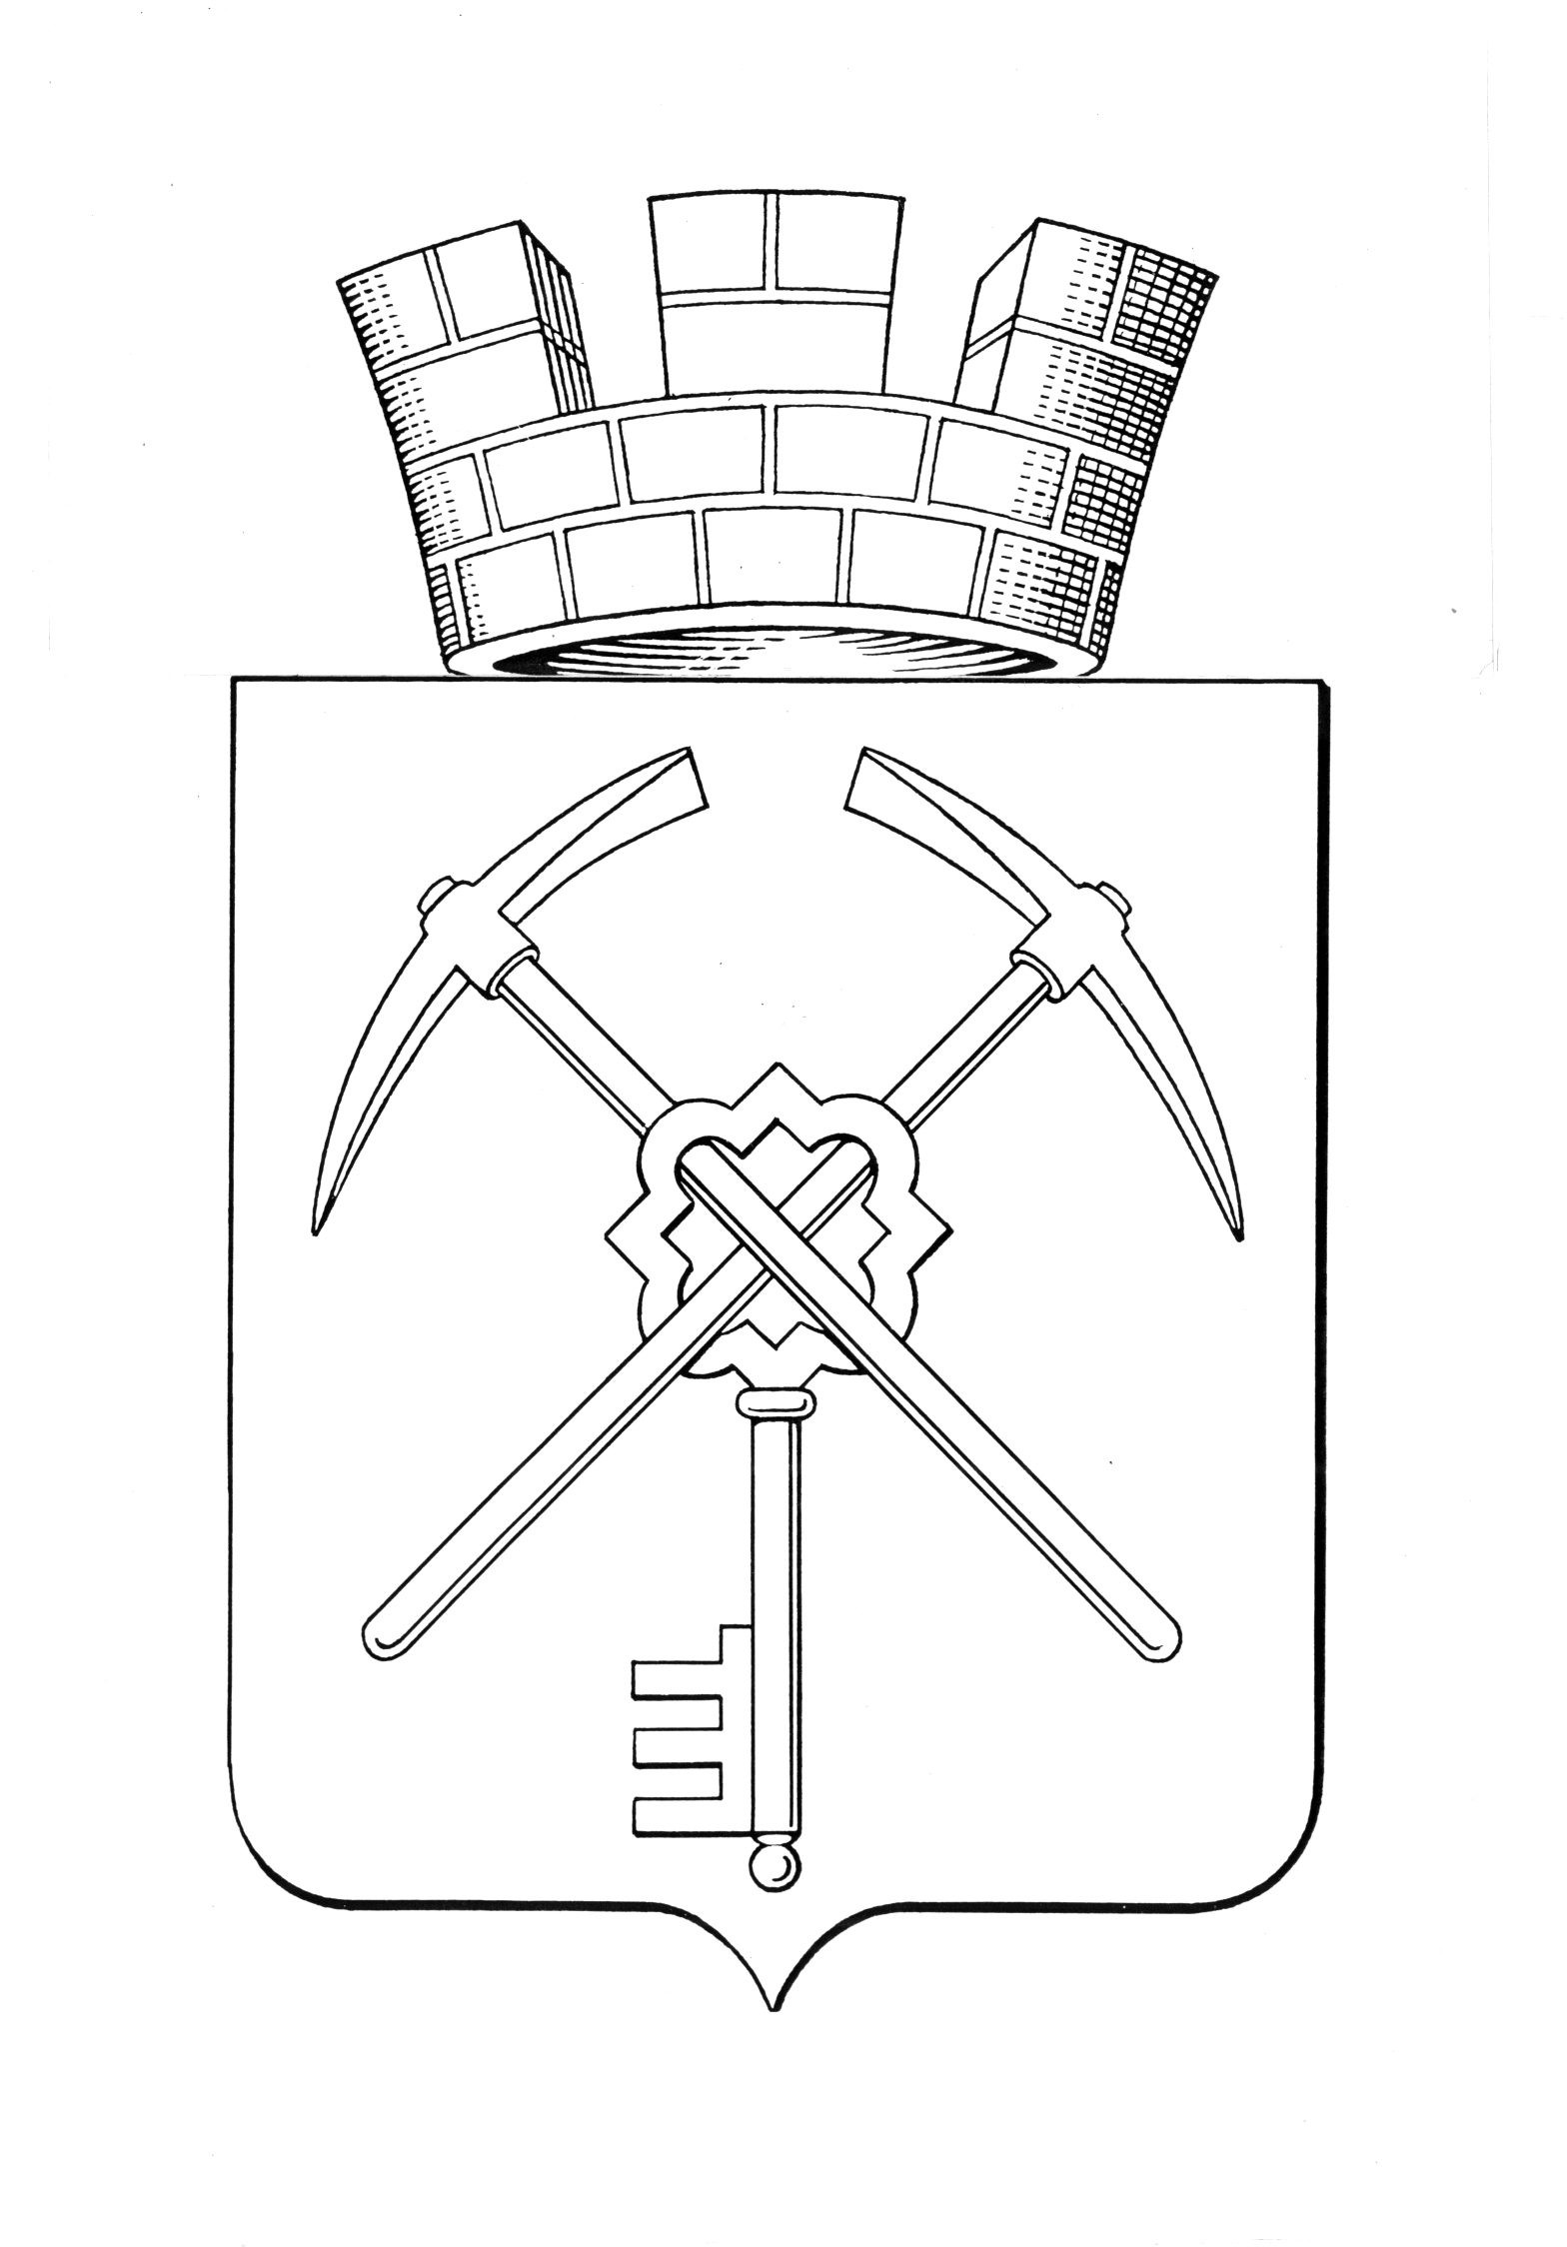

|  |  |
| --- | --- |
| **Тульская область** | |
| **муниципальное образование город Щекино Щекинского района** | |
| **СОБРАНИЕ ДЕПУТАТОВ** | |
| **РЕШЕНИЕ** | |
|  | |
| **15 ноября 2022 года** | **№ 62-272** |

**О внесении изменений в решение Собрания депутатов муниципального образования город Щекино Щекинского района от 16.12.2021 г. № 54-226 «Об утверждении Положения о реализации требований схемы размещения нестационарных торговых объектов и требований Правил благоустройства территории муниципального образования город Щекино Щекинского района к некапитальным нестационарным сооружениям»**

Руководствуясь Федеральным законом от 28.12.2009 № 381-ФЗ «Об основах государственного регулирования торговой деятельности в Российской Федерации», Федеральным законом от 06.10.2003 № 131-ФЗ «Об общих принципах организации местного самоуправления в Российской Федерации», Уставом муниципального образования город Щекино Щекинского района, Правилами благоустройства территории муниципального образования город Щекино Щекинского района, утвержденными решением Собрания депутатов муниципального образования город Щекино Щекинского района от 25.02.2021 № 42-174, Собрание депутатов муниципального образования город Щекино Щекинского района,

РЕШИЛО:

1. Внести в решение Собрания депутатов муниципального образования город Щекино Щекинского района от 16.12.2021 № 54-226 «Об утверждении Положения о реализации требований схемы размещения нестационарных торговых объектов и требований Правил благоустройства территории муниципального образования город Щекино Щекинского района к некапитальным нестационарным сооружениям» следующие изменения:

1.1. Пункт 6.1 Приложения к Положению изложить в следующей редакции:

«6.1. Перемещение и хранение самовольно установленных нестационарных объектов и находящегося внутри них имущества осуществляется специализированной организацией. Ответственность за сохранность при перемещении и хранении нестационарного объекта и имущества, находящегося внутри него, до момента обращения нестационарного объекта в муниципальную собственность, несет специализированная организация.»

1.2. Пункт 6.5 Приложения к Положению изложить в следующей редакции:

«6.5. В случае, если владелец нестационарного объекта и имущества, находящегося внутри него, не обратился за получением указанного имущества в уполномоченный орган в течение одного месяца с момента перемещения, имущество подлежит обращению в муниципальную собственность в порядке, предусмотренном действующим законодательством, либо уничтожению.»

2. Решение опубликовать в средстве массовой информации – информационном бюллетене «Щекинский муниципальный вестник», сетевом издании «Щекинский муниципальный вестник» (http://npa-schekino.ru, регистрация в качестве сетевого издания: Эл № ФС 77-74320 от 19.11.2018).

3. Решение вступает в силу со дня официального опубликования.

Глава муниципального образования

город Щекино Щекинского района Ю.В. Савушкин